AI 기반 스마트 계약 프로젝트 자동 악성코드 탐지 기술

AIB2PSec: AI 기반 블록체인 프로젝트 보안

지도교수: Baek KeonHyo
 보고일: 2026.06

증여자: 천희（CHEN XI）
50250336

연구 배경 및 동기

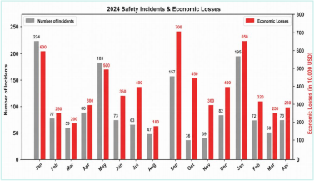
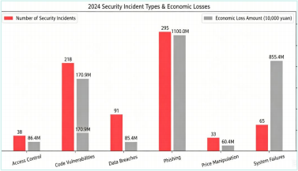
2024년 보안 사고 관련 주요 데이터

759
연간 보안 사고 총 건수

23 억
달러
누적 경제적 손실

분석의 세부 수준이 제한적이고 관점이 좁다
기존 연구는 종종 개별 계약의 취 약점 스캔에만 초점을 맞추어 프로 젝트 내 여러 계약 간의 복잡한 호 출 로직과 비즈니스 흐름을 간과하 는 경향이 있습니다 .

 소스 코드에 따라 다르며 , 감사 기능은 비활성화되어 있습니다
많은 비즈니스 스마트 계약은 오 픈 소스가 아니기 때문에 기존의 소스 코드 기반 감사 및 분석 방 법을 적용하기 어렵고 , 이로 인해 보안 사각지대가 발생합니다 .

사업적 관점의 부재 , 조잡한 보호
비즈니스 로직이 서로 다른 프로 젝트는 서로 다른 위협에 직면하 며 , 기존 방법으로는 프로젝트를 분류하고 차별화된 보호를 제공하 는 데 한계가 있습니다 .

기존 연구의 한계점

두 번째 문제점: 비효율성 및 불충분한 보장 범위

퍼즈 테스트는 무차별 대입 방식을 사 용하는데 , 이는 스마트 계약의 복잡한 상태 공간에 직면했을 때 매우 비효율 적입니다 . 또한 "경로 폭발" 현상이
발생하기 쉽고 모든 실행 경로를 포괄 할 수 없어 취약점 탐지 범위가 심각 하게 부족합니다 .

 세 번째 문제점: 예측 불가 능한 런타임 취약점

정적 분석은 실행 환경이 아닌 곳에서 수행되므로 실제 운영 환경 및 계약
상태의 동적 변화를 시뮬레이션할 수 없습니다 . 따라서 재진입이나 오라클 조작과 같이 특정 실행 조건이 충족되 어야 발생하는 런타임 취약점을 탐지 하는 데에는 한계가 있습니다 .

 문제점 1 : 소스 코드 의존성 및 높은 진입 장벽
형식 검증 및 유사 방법들은 수학적
지식에 대한 깊이 있는 이해를 요구하 기 때문에 , 높은 진입 장벽으로 인해 대중화에 어려움을 겪습니다 . 더욱이 , 이러한 방법들은 거의 전적으로 소스 코드에 의존하기 때문에 , 소스 코드가 공개되지 않은 수많은 블랙박스 계약 을 탐지하는 데에는 효과적이지 못합 니다 .

 | 핵심 연구 과제: 기존 탐지 방법의 여러 한계를 극복하기 위해 소스 코드에 의존하지 않고 프로젝 트 전체 수명 주기 및 시스템 수준에서 자동화되고 보편적인 악성 행위 탐지를 수행할 수 있는 새 로운 기술 시스템을 시급히 구축해야 합니다 .

연구 목표 및 핵심 기여 사항

AIB2PSec 탐지 프레임워크

거시적 관점: 그래프 신경망(GNN)
프로젝트 수준의 계약 호출 그래프를 구축 하고 , 전반적인 비즈니스 로직 구조를 자 동으로 학습 및 식별하며 , 계약 간 상호
작용에서 비정상적인 패턴과 잠재적 위험 을 포착합니다 .

미시적 관점: 대규모 언어 모델(LLM)
바이트코드 명령어 시퀀스와 트랜잭션 동작 의 의미론을 심층적으로 이해하고 , 단일 트 랜잭션의 의도와 실행 경로를 정확하게 분석 하여 , 세밀한 악의적 행위를 식별합니다 .



주요 돌파구 및 혁신

차원 업그레이드: "계약 수준"에서 "

프로젝트 수준"으로
이는 개별적인 분석이 아닌 프로젝트 전체의 비즈니스 로직에 대한 총체적인 이해를 가능 하게 하여 복잡한 시스템의 보안 허점을 메워 줍니다 .

패러다임 혁명: 소스 코드 없음

자체 진화 감지
소스 코드에 대한 의존성을 완전히 없애고
바이트코드를 기반으로 보편적인 탐지를 구 현하며 , 수동 규칙을 지능형 학습으로 대체 하여 새롭고 알려지지 않은 공격에 자동으
로 대응할 수 있는 기능을 갖추고 있습니다 .



핵심 과제 및 애로사항

01. 소스 코드 종속성 제한
현재의 탐지 도구는 오픈 소스 코드에
크게 의존하기 때문에 수많은 비오픈 소 스 상용 프로젝트를 효과적으로 감사하 는 것이 불가능하며 , 이로 인해 탐지에 사각지대가 발생합니다 .

02. 분석 세분성의 한계
기존 도구는 단일 계약에만 초점을 맞추기 때문에 계약 간 호출 및 복잡한 프로젝트 수준의 비즈니스 로직에 숨겨진 심각한 취 약점을 식별하기 어렵고 , 결과적으로 방어 체계가 불충분해집니다 .

당사의 솔루션 – AIB2PSec 시스템

이더리움의 기본 트랜잭션 바이트코드 에서 직접 접근하여 프로젝트의 런타임 동작을 심층적으로 분석하고 "코드에 구애받지 않는" 블록체인 보안 방어 시스템을 구축합니다 .

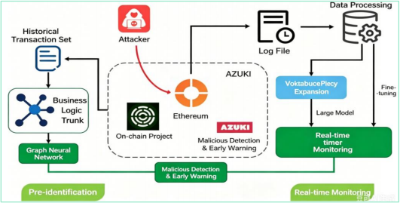
01. 사업 유사성 식별 (사전 경고)
그래프 신경망(GNN)을 활용하여 거래 데이터의 특징을 분석함으로써 프 로젝트 유형을 정확하게 식별할 수 있습니다 . 유사한 프로젝트가 공격 을 받을 경우 , 조기 경보 메커니즘이 자동으로 작동하여 위험을 사전에 차단할 수 있습니다 .

 02. 악성 거래 탐지 (실시간 모니터링)
대규모 언어 모델(LLM)을 기반으로 거래의 전체 실행 경로와 문맥적

논리적 인식  비즈니스 프로필 구축 | 지능형 감지  전체 경로 의미 분석 | 폐쇄 루프 응답  조기 경보 발령 및 차단

의미를 분석하고 , 비정상적인 통화 및 자금 이체와 같은 악의적인 행 위를 실시간으로 식별하여 밀리초 수준의 위험 차단 및 대응을 실현합 니다 .

기술 모듈 1 : GNN 기반 비즈니스 유사성 인식

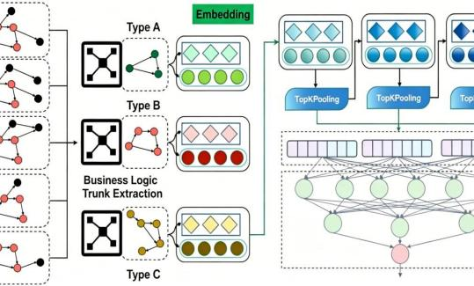

핵심 목표: 유사한 위험에 대한 정확한 조기 경보 제공

목표는 프로젝트의 사업 유형을 정확하게 파악하여 포괄적인 사업 프 로필을 구축하는 것입니다 . 특정 유형의 프로젝트에서 보안 취약점이 나 위험 이벤트가 발생할 경우 , 동일 유형의 관련 프로젝트를 신속하 게 찾아내어 조기 경보 및 위험 방어 체계를 구축할 수 있습니다 .



비즈니스 마스터 다이어 그램 구축
그래프 특징의 심층 임베딩
계약 간의 호출 관계를 추출하고 , 그래프 알 고리즘을 사용하여 거래 상호 작용을 추적하 며 , 프로젝트 핵심 비즈니스 로직의 위상 구 조와 특징적인 속성을 압축합니다 .
계약 주소 및 오퍼레이션 코드 시퀀스와 같은 특징은 GNN이 이해할 수 있는 벡터 로 변환되어 호출 그래프의 구조적 및
속성적 특징을 심층적으로 분석할 수 있 습니다 .


계약 간의 호출 관계를 추출하여 비즈니스 마스터 그래프를 구 축하고 , 그래프 신경망을 결합하여 노드 및 구조적 특징을 심층 적으로 분석함으로써 프로젝트 비즈니스 유형을 정확하게 클러 스터링하고 식별하여 위험 경고에 대한 기술적 지원을 제공할
잔차 GCN 모델 학습 및 비즈니스 분류
잔여 연결을 갖는 그래프 컨볼루션 네트워크(GCN)를 구축함으로써 그래프의 심층 구조적 특징을 학습하고 알려지지 않은 프로젝트 사업 유형을 효율적이 고 정확하게 분류하여 위험 평가의 기반을 제공할 수 있습니다 .
수 있습니다 .

기술 모듈 2 : LLM 기반 악성 거래 탐지
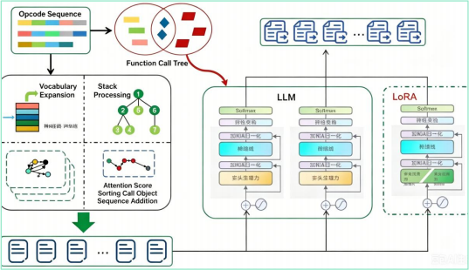
바이트코드 의미론
 자연어 생성
원래 트랜잭션 바이트코드는 호출 관계 , 함수 이름 및 매개변수를 포 함하는 구조화된 작업 시퀀스로 복 원되어 후속 이해를 위한 기반을
복잡한 계약 호출 경로를 명확하고 구조화된 자연어 설명으로 변환하 면 의미 이해 측면에서 대규모 모 델의 장점을 최대한 활용할 수 있 습니다 .
제공합니다 .

 LLM 고효율 미세 조정
 핵심 정보 강화

그래프 컨볼루션과 어텐션 메커니 즘을 결합하여 트랜잭션 내 주요 계약 주소와 핵심 호출 시퀀스를 가중치를 부여하여 특징 표현을
LoRA 저랭크 적응 기술을 활용하 는 Llama2 모델은 저비용으로 정 밀 조정되어 복잡한 악성 거래 패 턴을 빠르게 이해할 수 있는 능력 을 갖추게 됩니다 .

핵심 목표: 온체인 거래의 복잡한 논리를 실시간으로 분석하 고 , 난해한 바이트코드를 이해하기 쉬운 의미 정보로 변환하 며 , 잠재적인 악의적 공격을 정확하게 식별하고 , 선제적 방 어 시스템을 구축하는 것입니다 .

향상시킵니다 .

응용 가치: 기존 규칙 엔진의 한계를 뛰어넘어 대규모 모델의 상황 이해 기능을 활용하여 숨겨져 있고 복잡하며 끊임없이 변화 하는 새로운 온체인 공격 패턴을 정확하게 포착합니다 .

실험 환경에 대한 상세 설명 (핵심 사항 1/3)

소프트웨어 및 라이브러리 생태계 |  | 핵심 모델 및 도구

핵심 개발 스택
Python 3.9/JavaScript 기반으로 구축되었 으며 , 핵심 딥러닝 프레임워크로 PyTorch를 사용하여 알고리즘의 유연성을 보장합니다 .
라마2-7B 기지
제한된 컴퓨팅 성능 하에서도 효율적인 반 복 및 추론을 보장하기 위해 경량 고성능 오픈 소스 대규모 모델을 기본 프레임워크 로 선택했습니다 .
LoRA 고효율 미세 조정 기술
저랭크 적응 기법을 활용하면 사전 학습된 모델의 가중치가 고정되고 소수의 매개변수 만 학습되므로 미세 조정에 드는 비용과 시 간이 크게 줄어듭니다 .
모델 및 그래프 계산 라이브러리
Hugging Face Transformers를 PyTorch
Geometric(PyG)과 통합하면 대규모 모델과 그래프 네트워크를 융합할 수 있습니다 .
블록체인 환경 지원
Geth v1.10.16 이더리움 클라이언트를 배포 하여 온체인 기반의 비공개 데이터 상호 작 용 및 검증 환경을 구축하십시오 .
엔지니어링 보조 도구
debug_Transaction_tracer와 Openchain API 를 사용하여 데이터 수집 및 함수 구문 분 석 프로세스를 개선합니다 .

하드웨어 인프라
Nvidia Tes la P100 고성능 GPU(카드당 16GB 비디오 메모리)를 탑재하고 있으 며 , CUDA 11.1 아키텍처를 기반으로
컴퓨팅 성능 스케줄링을 심층적으로 최 적화했습니다 .
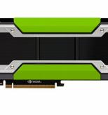 | 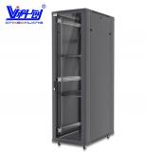

핵심 코드 및 기술 프로세스 (주요 사항 2/3)

모델 미세 조정 및 추론

자연어 설명 , 핵심 계약 및
중요 경로를 통합하는 프롬프 트 템플릿을 구성하여 모델이 정확한 추론을 수행하도록 안 내합니다 .
Prompt 프로젝트는 계약 컨텍 스트를 주입하여 복잡한 온체 인 상호 작용을 이해하고 악
의적인 행위를 감지하는 모델 의 능력을 크게 향상시킵니다 .

 데이터 수집 및 처리

Geth를 통해 거래의 원시 바이트 코드를 얻고 이를 Openchain API 와 결합하여 함수 시그니처를 파 싱함으로써 , 기계어 코드를 구조 화된 함수 호출 시퀀스로 변환하 여 후속 분석의 기반을 마련할
수 있습니다 .
async function getSig(hash) {
const res = await axios.get(
`https://api.openchain.io/sig/${ha sh}`
); return res.data; }

 주요 기능 향상

그래프 컨볼루션(GCN)을 활용하 여 계약 간 상호 작용 정보를 집계함으로써 악의적인 행위를 보이는 핵심 계약 노드를 식별 할 수 있습니다 . 자체 주의 메 커니즘 과 결합하여 복잡한 호 출 체인에서 탐지에 가장 중요 한 실행 경로를 추출할 수 있습 니다 .
이 모델은 위험도가 높은 자금 이체 및 권한 변경에 자동으로 초점을 맞춰 중요 경로 가중치 히트맵을 출력합니다 .

자연어 설명 생성

이 알고리즘은 선형 함수 호출 시퀀스로부터 다단계 함수 호 출 트리를 구성하도록 설계되 었습니다 . 깊이 우선 탐색 방 식으로 트리 구조를 탐색하여 , 사람의 읽기 습관에 맞는 자연 어 텍스트로 거래 동작을 자동 으로 생성합니다 .
"사용자 A가 계약 X의 입금 함 수를 호출하면, 계약 X는 계약 Z의 이체 함수를 호출합니다 ."

핵심 가치: 기계어 바이트코드를 사람이 읽을 수 있는 언어로 "번역"하여 대규모 모델이 복잡한 블록체인 거래 논리를 효율적 으로 이해하고 추론할 수 있도록 하며 , 악의적 행위 탐지의 정확도를 크게 향상시키는 것입니다 .

모델 아키텍처 및 학습 (핵심 사항 3/3)

비즈니스 유사성 인식 모델(GNN)

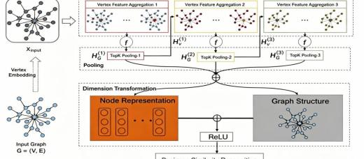

핵심 아키텍처: 잔차 그래프 컨볼루 션(ResGCN)  프로젝트의 주요 비즈니스 다이어그 램을 입력으로 사용하고 , 임베딩 레 이어 , TopK 풀링 레이어 및 판독 레 이어를 통합하여 계약 호출의 구조적 특징과 상호 작용 패턴을 정확하게  추출합니다 . | 핵심 가치: 구조화된 인식  기존 순차 모델의 한계를 뛰어넘 어 계약 간의 의존성과 위상 구 조를 심층적으로 포착함으로써  비즈니스 유형 분류의 정확성과 일반화 능력을 크게 향상시킵니 다 .

악성 거래 탐지 모델(LLM + LoRA)

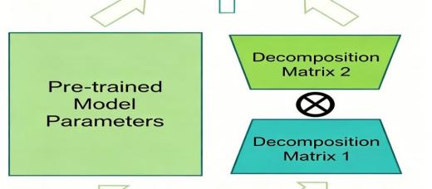

정확한 추론: 프롬프트 기반 분류
자연어 설명과 주요 통화 시퀀스 를 결합하여 프롬프트를 구성함으 로써 , 시스템은 거래에 대한 "정 상/악성" 분류 결과와 신뢰도 수 준을 출력하여 탐지 결과의 해석 가능성을 보장합니다 .
고효율 미세 조정: Llama2-7B + LoRA
저랭크 분해 행렬을 도입함으로써 작업에 적응하기 위해 학습해야 하 는 매개변수 수가 적어지므로 컴퓨 팅 비용이 크게 절감되고 범용 대 형 모델을 특정 분야 시나리오로
신속하게 이전할 수 있습니다 .

결론 및 기여 사항


혁신적인 의미론적 LLM 응용 프로그램

기본 트랜잭션 바이트코드를 이해하 기 쉬운 의미 정보로 변환하고 이를 대규모 언어 모델(LLM)의 추론 기능 과 결합함으로써 복잡하고 은밀한 스 마트 계약 공격 패턴을 정확하게 식 별할 수 있습니다 .


선구적인 비즈니스 유사성 인식

그래프 신경망(GNN)을 사용하여 프로 젝트 간의 비즈니스 로직 연결을 파악 함으로써 프로젝트 위험에 대한 조기 경고를 얻을 수 있으며 , 단일 계약 관 리에서 전체 프로젝트 위험 관리로 이 어지는 기술적 격차를 해소할 수 있습 니다 .

AIB2PSec 시스템이 제안되었습니다

저희는 소스 코드에 의존하지 않는 완 전 자동화된 스마트 계약 프로젝트 악 성코드 탐지 프레임워크를 개발했습니 다 . 이는 소스 코드에 크게 의존하고
수동 작업이 많이 필요한 기존 탐지 방 식의 문제점을 효과적으로 해결합니다 .

 | 핵심 가치: 당사는 기술 혁신을 통해 스마트 계약 보안 보호 범위를 전면적으로 확대하고 , 탐지 정확도를 크 게 향상시키며 , 보안 분석 자동화 수준을 대폭 높였습니다 .

미래 전망

03 기능 확장

단일 탐지의 한계를 뛰어넘어 자동 화된 소스 추적 및 복구 분야로 확 장하고 , 궁극적으로 분산형 보안
서비스 플랫폼을 구축함으로써 더 욱 안전한 기능을 분산 공유하고 협력적으로 보호할 수 있습니다 .

02 데이터 확장
우리는 데이터베이스를 풍부하게
하기 위해 다양한 블록체인 프로젝 트와 새로운 공격 샘플을 지속적으 로 통합할 것입니다 . 또한 모델의 일반화 능력을 강화하기 위해 더욱 복잡한 크로스체인 상호 작용 , 다 층적인 중첩 호출 및 기타 특수한 시나리오를 다루고 처리하는 데 집 중할 것입니다 .

 01 모델 최적화

더 큰 규모의 LLM을 탐색하여 더 깊은 특징을 발견하고 복잡한 시 나리오에서 탐지 정확도를 더욱 향상시킵니다 . 동시에 그래프 신 경망 구조를 최적화하고 계산 경 로를 단순화하여 비즈니스 인식 및 대응 효율성을 크게 향상시킵 니다 .

기술적 반복을 통해 모델 , 데이터 및 기능의 통합적인 업그레이드를 거쳐 완전한 체인 기반의 지능형 블록체인 보안 장벽을 구축합니다 .

THANK YOU

